**TUGAS PRAKTIKUM**

**ANALISIS DESAIN TERSTRUKTUR**

**Pertemuan Ke – 10**



**DISUSUN OLEH :**

**HELDA LUDYA SAFITRI**

**175410186**

**TEKNIK INFORMATIKA**

**STMIK AKAKOM**

**YOGYAKARTA**

**2018**

**TUGAS ANALISIS DESAIN TERSTRUKTUR**

**PERTEMUAN KE-10**

1. **Tabel Buku**

PK : Kd_buku

Fungsi : Menyimpan data-data buku

|  |  |  |  |  |
| --- | --- | --- | --- | --- |
| **No** | **Nama Field** | **Type** | **Panjang** | **Keterangan** |
| 1 | Kd_buku* | Character | 8 | Kode Buku |
| 2 | Nm_buku | Character | 30 | Nama Buku |
| 3 | Nm_penulis | Character | 30 | Nama Penulis |
| 4 | Nm_penerbit | Character | 30 | Nama Penerbit |
| 5 | Th_terbit | Date |  | Tahun Terbit |

Penjelasan :

Tabel diatas merupakan tabel buku yang berfungsi untuk menyimpan data-data buku, terdiri dari kode buku sebagai primary key, nama buku, nama penulis, nama penerbit yang bisa menampung character sesuai dengan panjang yang ada dalam tabel diatas dan tahun terbit dengan tipe data date.

1. **Tabel Anggota**

PK : No_anggota

Fungsi : Menyimpan data-data anggota

|  |  |  |  |  |
| --- | --- | --- | --- | --- |
| **No** | **Nama Field** | **Type** | **Panjang** | **Keterangan** |
| 1 | No_anggota* | Character | 8 | Nomor Anggota |
| 2 | Nama_anggota | Character | 30 | Nama Anggota |
| 3 | Alamat | Character | 45 | Alamat Anggota |
| 4 | No Telp | Numeric |  | No Telepon Anggota |

Penjelasan :

Tabel diatas merupakan tabel anggota yang berfungsi untuk menyimpan data-data anggota, terdiri dari no anggota sebagai primary key, nama anggota, alamat yang menampung character panjang sesuai pada tabel, dan no telp dengan tipe data numeric karena terdiri dari kumpulan angka.

1. **Tabel Item**

PK : Kd_item

FK : Kd_buku

Fungsi : Menampung jumlah buku

|  |  |  |  |  |
| --- | --- | --- | --- | --- |
| **No** | **Nama Field** | **Type** | **Panjang** | **Keterangan** |
| 1 | Kd_item | Character | 8 | Kode Item Buku |
| 2 | Kd_buku | Character | 8 | Kode Buku |
| 3 | Jumlah | Int |  | Jumlah Item Buku |

Penjelasan :

Tabel diatas merupakan tabel item yang berfungsi menampung jumlah buku, terdiri dari kode item sebagai primary key, kode buku sebagai foreign key atau kunci tamu yang menampung karakter sesuai panjang pada tabel diatas dan jumlah yang bertipe data int.

1. **Tabel Peminjaman**

PK : Kd_pinjam

FK : No_anggota, Kd_item

Fungsi : Menyimpan data-data peminjaman

|  |  |  |  |  |
| --- | --- | --- | --- | --- |
| **No** | **Nama Field** | **Type** | **Panjang** | **Keterangan** |
| 1 | Kd_pinjam* | Character | 8 | Kode Pinjam |
| 2 | No_anggota | Character | 8 | No Anggota |
| 3 | Kd_item | Character | 8 | Kode Item Buku |
| 4 | Tgl_pinjam | Date |  | Tanggal Pinjam Buku |
| 5 | Lama_pinjam | int |  | Lama Pinjam Buku |

Penjelasan :

Tabel diatas merupakan tabel peminjaman buku, terdiri dari kode pinjam sebagai primary key, no anggota dan kode item sebagai foreign key yang menampung karakter sesuai panjangnya masing-masing, tgl pinjam dengan tipe data date dan lama peminjaman buku dengan tipe data integer.

1. **Tabel Pengembalian**

PK : Kd_kembali

FK : Kd_item, No_anggota, Kd_pinjam

Fungsi : Menyimpan data-data pengembalian buku

|  |  |  |  |  |
| --- | --- | --- | --- | --- |
| **No** | **Nama Field** | **Type** | **Panjang** | **Keterangan** |
| 1 | Kd_kembali* | Character | 8 | Kode Pengembalian Buku |
| 2 | Kd_item | Character | 8 | Kode Item Buku |
| 3 | No_anggota | Character | 8 | Nomor Anggota |
| 4 | Kd_pinjam | Character | 8 | Kode Peminjaman Buku |
| 5 | Tgl_kembali | Date |  | Tanggal Pengembalian Buku |
| 6 | Denda | Int |  | Denda Keterlambatan Pengembalian Buku |

Penjelasan :

Tabel diatas merupakan tabel pengembalian buku, terdiri dari kd kembali sebagai primary key, kd item, no anggota dan kode pinjam sebagai foreign key yang menampung karakter sesuai panjang yang telah ditentukan pada tabel diatas, tanggal kembali dengan tipe data date dan denda dengan tipe data int.

**Relasi Tabel**

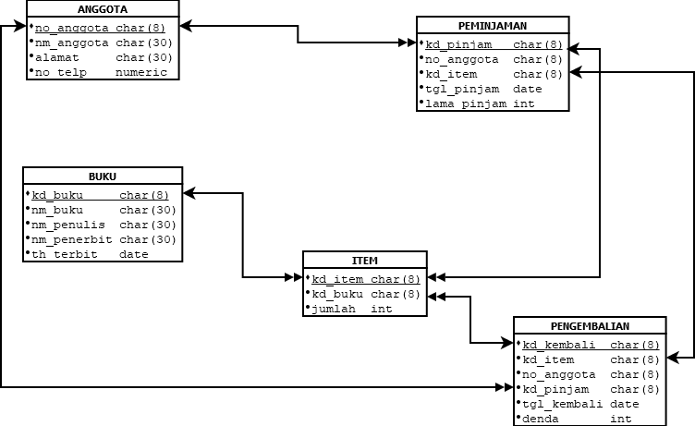

Dari tabel diatas, kemudian dibuat relasi atau hubungan antar tabel, dimana anggota mempunyai hubungan one to many kepada tabel peminjaman dan pengembalian. Artinya, setiap anggota dapat melakukan peminjaman maupun pengembalian lebih dari satu. Kemudian tabel peminjaman mempunyai hubungan one to many kepada tabel item, artinya setiap satu peminjaman dapat terdiri dari banyak item, peminjaman juga berhubungan one to one kepada pengembalian, artinya setiap satu peminjaman akan dilakukan satu pengembalian juga. Sedangkan setiap satu pengembalian dapat terdiri dari banyak item. Kemudian setiap satu buku dapat ditampung dalam banyak item.